
Limbažu novada pašvaldība
Lādezera pamatskola
Reģ. Nr. 40900001978; Skolas iela1, Lādezers, Limbažu pagasts, Limbažu novads, LV- 4011;
E-pasts ladezera.pamatskola@limbazunovads.lv; tālrunis 64071277, 64071269

Uzaicinājums iesniegt piedāvājumu cenu aptaujai

Lādezera pamatskola uzaicina iesniegt piedāvājumu cenu aptaujai “Sporta aprīkojums brīvā laika aktivitātēm piegāde Lādezera pamatskolā”
- Līguma izpildes vieta –Lādezera pamatskola
- Darbi veicami saskaņā ar Tehnisko specifikāciju.
- Līgumā paredzēto darbu izpildes laiks – 3 (trīs) nedēļas no iepirkuma līguma noslēgšanas dienas saskaņā ar līguma nosacījumiem.
- Pretendentam, kuram piešķirtas tiesības slēgt līgumu, jāparaksta pasūtītāja sagatavotais līgums un ne vēlāk kā 3 (trīs) dienu laikā no pasūtītāja uzaicinājuma parakstīt līgumu nosūtīšanas dienas un jāiesniedz pasūtītājam parakstīts līgums. Ja norādītajā termiņā iepirkuma uzvarētājs neiesniedz iepriekšminēto dokumentu, tas tiek uzskatīts par atteikumu slēgt līgumu;
- Piedāvājuma izvēles kritērijs ir pēc cenu aptaujas noteikumiem un tā pielikumiem atbilstošs saimnieciski visizdevīgākais piedāvājums, kuru Pasūtītājs nosaka, ņemot vērā zemāko cenu.
- Piedāvājumi, kas tiks iesniegti pēc zemāk norādīta termiņa, netiks vērtēti.
- Pasūtītājs patur tiesības mainīt pasūtījuma apjomu atbilstoši pieejamam finansējumam.
- Kontaktpersona: Anita Pacere-Padane, Tālrunis: 20487031.

Piedāvājumu cenu aptaujai, kas sastāv no aizpildītām Piedāvājuma, Tāmes, Finanšu piedāvājuma un Apliecinājuma par neatkarīgi izstrādātu piedāvājumu veidlapām, iesniegt līdz 2024. gada 02. oktobra pkst.17.00

Piedāvājumi, kas sastāv no aizpildītām pielikumā pievienotajām veidlapām, var tikt iesniegti:
- iesniedzot personīgi Lādezera pamatskolā, Limbažu novads, Limbažu pagasts, Lādezers, Skolas iela 1, LV4011
- nosūtot pa pastu vai nogādājot ar kurjeru, adresējot Lādezera pamatskolā, Limbažu novads, Limbažu pagasts, Lādezers, Skolas iela 1, LV4011
- nosūtot elektroniski parakstītu uz e-pastu ladezera.pamatskola@limbazunovads.lv

Pielikumā: 1. Piedāvājuma veidlapa uz 1 lapas.
2. Tehniskā specifikācija uz 1 lapas.
3. Finanšu piedāvājums uz 1 lapas.
4. Apliecinājums uz 1 lapas.

Pielikums Nr.1
Cenu aptauja iepirkumam
“Sporta aprīkojuma brīvā laika aktivitātēm piegāde Lādezera pamatskolā”
PIEDĀVĀJUMA VEIDLAPA
___.____.2024.

Iesniedzam savu sagatavoto piedāvājumu cenu aptaujai " Sporta aprīkojuma brīvā laika aktivitātēm piegāde Lādezera pamatskolā” un norādām sekojošu informāciju:

- INFORMĀCIJA PAR PRETENDENTU
Pretendenta nosaukums
vai vārds, uzvārds
Reģistrācijas Nr.
vai personas kods
Pretendenta bankas rekvizīti
Adrese
Tālrunis
Par līguma izpildi atbildīgās personas vārds, uzvārds, tālr. Nr., e-pasta adrese
Pretendenta pārstāvja vai pilnvarotās personas vārds, uzvārds, amats
Pretendents nodrošina vai nenodrošina līguma elektronisku parakstīšanu
Pretendenta pārstāvja vai pilnvarotās personas pilnvarojuma pamats

Ja piedāvājumu paraksta pilnvarotā persona, klāt pievienojama pilnvara.

Pielikums Nr.2
Cenu aptauja iepirkumam
“Sporta aprīkojuma brīvā laika aktivitātēm piegāde Lādezera pamatskolā”

Tehniskā specifikācija – Tehniskais piedāvājums

Sporta aprīkojuma brīvā laika aktivitātēm piegāde Lādezera pamatskolā. Piegādes cenu iekļaut cenā. Piegāde uz Lādezera pamatskola, Limbažu novads, Limbažu pagasts, Lādezers, Skolas iela 1, LV4011

N.P.K. | Nosaukums | Skaits
1. | Gaisa hokeja galds | 1
2. | Mūzikas boksa trenažieris | 2

Gaisa hokeja galda Spēles laukums 193cm x 102cm. Komplektā 2 atsitēji, 2 ripas. Rezerves 2 atsitēji un 2 ripas.
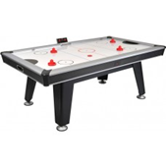
Mūzikas boksa trenažieris un boksa cimdi. 8-9 mūzikas boksa režīmi, ātrumi, stiprināms pie sienas ar skrūvēm. Piemērots visiem vecumiem un meistarības līmeņiem.
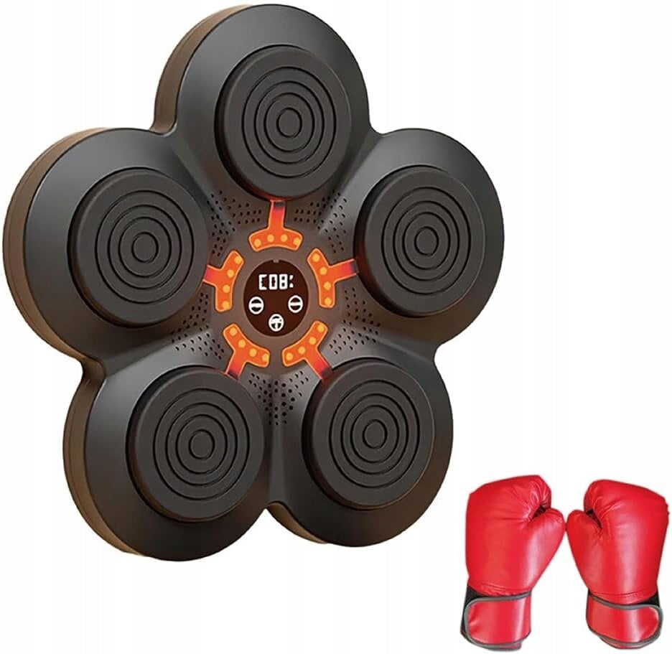

Finanšu piedāvājuma cenā iekļautas visas izmaksas, kas saistītas ar Tehniskajā specifikācijā atbilstoša aprīkojuma piegādi.

Piegādātajām precēm jānodrošina:
1) Garantija vismaz 24 (divdesmit četri) mēneši no preču pieņemšanas - nodošanas akta parakstīšanas dienas;
2) Lietošanas instrukcijas un ekspluatācijas noteikumiem jābūt valsts valodā, ja tādi paredzēti.

Pielikums Nr.3
Cenu aptauja iepirkumam
“Sporta aprīkojuma brīvā laika aktivitātēm piegāde Lādezera pamatskolā”

FINANŠU PIEDĀVĀJUMS

N.P.K. | Nosaukums | Skaits | Cena par vienību, bez PVN | Kopā, bez PVN
1 | Gaisa hokeja galds | 1
2 | Mūzikas boksa trenažieris | 2
KOPĀ
PVN
Cena kopā, ar PVN

Līgumcenā ir iekļautas visas iespējamās izmaksas, kas saistītas ar darbu izpildi (nodokļi, nodevas, darbinieku alga, nepieciešamo atļauju saņemšana u.c.), tai skaitā iespējamie sadārdzinājumi un visi riski.

Pretendenta pilnvarotās personas vārds, uzvārds, amats ______________________________

Pretendenta pilnvarotās personas paraksts_________________________________________

* Pretendentam jāsagatavo finanšu piedāvājums atbilstoši tehniskajā specifikācijā norādītajiem. Pretendenta Finanšu piedāvājumā norādītajā cenā jāiekļauj visas ar prasību izpildi saistītās izmaksas, nodokļi, kā arī visas ar to netieši saistītās izmaksas, izmaksas par visiem riskiem, tajā skaitā, iespējamo sadārdzinājumu, izmaksas ar formu piegādi iestādē. Pretendentam Finanšu piedāvājumā cenas un summas jānorāda eiro bez pievienotās vērtības nodokļa, atsevišķi norādot pievienotās vērtības nodokli un kopējo summu, ieskaitot pievienotās vērtības nodokli. Pretendentam Finanšu piedāvājumā cenu izmaksu pozīcijas jānorāda ar precizitāti divi cipari aiz komata. Pretendents, nosakot līgumcenu, ņem vērā un iekļauj līgumcenā visus iespējamos sadārdzinājumus. Iepirkuma līguma izpildes laikā netiek pieļauta līgumcenas maiņa, pamatojoties uz izmaksu pieaugumu. Vienību izmaksu cenas iepirkumu līguma izpildes laikā netiks mainītas.

Pielikums Nr.4
Cenu aptauja iepirkumam
“Sporta aprīkojuma brīvā laika aktivitātēm piegāde Lādezera pamatskolā”

Apliecinājums par neatkarīgi izstrādātu piedāvājumu

Ar šo, sniedzot izsmeļošu un patiesu informāciju, _________________, reģ nr.__________
Pretendenta/kandidāta nosaukums, reģ. Nr.
(turpmāk – Pretendents) attiecībā uz konkrēto iepirkuma procedūru apliecina, ka

1. Pretendents ir iepazinies un piekrīt šī apliecinājuma saturam.
2. Pretendents apzinās savu pienākumu šajā apliecinājumā norādīt pilnīgu, izsmeļošu un patiesu informāciju.
3. Pretendents ir pilnvarojis katru personu, kuras paraksts atrodas uz iepirkuma piedāvājuma, parakstīt šo apliecinājumu Pretendenta vārdā.
4. Pretendents informē, ka (pēc vajadzības, atzīmējiet vienu no turpmāk minētajiem):
☐ | 4.1. ir iesniedzis piedāvājumu neatkarīgi no konkurentiem un bez konsultācijām, līgumiem vai vienošanām, vai cita veida saziņas ar konkurentiem;
☐ | 4.2. tam ir bijušas konsultācijas, līgumi, vienošanās vai cita veida saziņa ar vienu vai vairākiem konkurentiem saistībā ar šo iepirkumu, un tādēļ Pretendents šī apliecinājuma Pielikumā atklāj izsmeļošu un patiesu informāciju par to, ieskaitot konkurentu nosaukumus un šādas saziņas mērķi, raksturu un saturu.

5. Pretendentam, izņemot gadījumu, kad pretendents šādu saziņu ir paziņojis saskaņā ar šī apliecinājuma 4.2. apakšpunktu, ne ar vienu konkurentu nav bijusi saziņa attiecībā uz:
5.1. cenām;
5.2. cenas aprēķināšanas metodēm, faktoriem (apstākļiem) vai formulām;
5.3. nodomu vai lēmumu piedalīties vai nepiedalīties iepirkumā (iesniegt vai neiesniegt piedāvājumu); vai
5.4. tādu piedāvājuma iesniegšanu, kas neatbilst iepirkuma prasībām;
5.5. kvalitāti, apjomu, specifikāciju, izpildes, piegādes vai citiem nosacījumiem, kas risināmi neatkarīgi no konkurentiem, tiem produktiem vai pakalpojumiem, uz ko attiecas šis iepirkums.
6. Pretendents nav apzināti, tieši vai netieši atklājis un neatklās piedāvājuma noteikumus nevienam konkurentam pirms oficiālā piedāvājumu atvēršanas datuma un laika vai līguma slēgšanas tiesību piešķiršanas, vai arī tas ir īpaši atklāts saskaņā šī apliecinājuma ar 4.2. apakšpunktu.
7. Pretendents apzinās, ka Konkurences likumā noteikta atbildība par aizliegtām vienošanām, paredzot naudas sodu līdz 10% apmēram no pārkāpēja pēdējā finanšu gada neto apgrozījuma, un Publisko iepirkumu likums paredz uz 12 mēnešiem izslēgt pretendentu no dalības iepirkuma procedūrā. Izņēmums ir gadījumi, kad kompetentā konkurences iestāde, konstatējot konkurences tiesību pārkāpumu, ir atbrīvojusi pretendentu, kurš iecietības programmas ietvaros ir sadarbojies ar to, no naudas soda vai naudas sodu samazinājusi.

Datums: _____/______/2024
Paraksts

Šī apliecinājuma kontekstā ar terminu „konkurents” apzīmē jebkuru fizisku vai juridisku personu, kura nav Pretendents un kura: 1) iesniedz piedāvājumu šim iepirkumam; 2) ņemot vērā tās kvalifikāciju, spējas vai pieredzi, kā arī piedāvātās preces vai pakalpojumus, varētu iesniegt piedāvājumu šim iepirkumam.

